PROJEKT
Uchwała Nr ............... 2026
Rady Gminy Jednorożec
z dnia ................... 2026 r.
w sprawie pomników przyrody położonych na terenie Gminy Jednorożec

Na podstawie art. 18 ust. 2 pkt 15 i art. 40 ust. 1 ustawy z dnia 08 marca 1990 roku o samorządzie gminnym (tj. Dz.U. z 2025 r. poz. 1153 ze zm.) oraz art. 44 ust. 1, 2, 3, 4 oraz art. 45 ustawy z dnia 16 kwietnia 2004 roku o ochronie przyrody (tj. Dz.U. z 2026 r. poz. 13 ze zm.), po uzgodnieniu z Regionalnym Dyrektorem Ochrony Środowiska
w Warszawie, Rada Gminy uchwala, co następuje:

§ 1
Pomniki przyrody położone na terenie gminy Jednorożec, których status podlega aktualizacji na mocy niniejszej uchwały stanowią okazałych rozmiarów drzewa:
- Sosna zwyczajna (Pinus sylvestris) – oddział 100-c, obręb ewidencyjny Parciaki, Leśnictwo Olszewka.
- Dąb szypułkowy (Quercus robur) – oddział 100-c, obręb ewidencyjny Parciaki, Leśnictwo Olszewka.
- Modrzew europejski (Larix decidua) – oddział 195-b, obręb ewidencyjny Budziska.

§ 2
- Wykaz oraz szczegółowe informacje dotyczące pomników przyrody wskazanych
w § 1 zawiera załącznik nr 1 do uchwały.
- Mapy przedstawiające lokalizację pomników przyrody, o których mowa
w § 1 określa załącznik nr 2 do uchwały.
- Zdjęcia przedstawiające pomniki przyrody stanowią załącznik nr 3 do uchwały.

§ 3
Nadzór nad pomnikami przyrody sprawuje Wójt Gminy Jednorożec.

§ 4
Szczególnym celem ochrony pomników przyrody jest zachowanie wartości przyrodniczych, krajobrazowych, naukowych, historycznych i kulturowych.
§ 5
W stosunku do pomników przyrody, o których mowa w § 1 w ramach ochrony czynnej ustala się możliwość wykonywania zabiegów pielęgnacyjnych i zabezpieczających,
a także realizację celów ochrony oraz obowiązek stałego monitorowania oznakowania pomników przyrody oraz uzupełniania w przypadku jego braku.

§ 6
W stosunku do pomników przyrody, o których mowa w § 1 wprowadza się następujące zakazy:
- niszczenia, uszkadzania lub przekształcania obiektu;
- wykonywania prac ziemnych trwale zniekształcających rzeźbę terenu, z wyjątkiem prac związanych z zabezpieczeniem przeciwpowodziowym albo budową, odbudową, utrzymywaniem, remontem lub naprawą urządzeń wodnych;
- uszkadzania i zanieczyszczania gleby;
- dokonywania zmian stosunków wodnych, jeżeli zmiany te nie służą ochronie przyrody albo racjonalnej gospodarce rolnej, leśnej, wodnej lub rybackiej;
- umieszczania tablic reklamowych.

§ 7
Zakazy, o których mowa w § 6 nie dotyczą:
- prac wykonywanych na potrzeby ochrony przyrody po uzgodnieniu z Radą Gminy Jednorożec;
- realizacji inwestycji celu publicznego w przypadku braku rozwiązań alternatywnych, po uzgodnieniu z Radą Gminy Jednorożec;
- zadań z zakresu obronności kraju w przypadku zagrożenia bezpieczeństwa państwa;
- likwidowania nagłych zagrożeń bezpieczeństwa powszechnego i prowadzenia akcji ratowniczych.

§ 8
Wykonanie uchwały powierza się Wójtowi Gminy Jednorożec.

§ 9
Niniejsza uchwała poprzedzona była Rozporządzeniem Nr 11 Wojewody Mazowieckiego z dnia 26 lutego 2008 r. w sprawie pomników przyrody położonych na terenie powiatu przasnyskiego (DUWM.2008.11.1067) w części dotyczącej przedmiotowych pomników przyrody, tj. w punkcie 12, 13 i 14 załącznika do ww. rozporządzenia (Dz.Urz.Woj.Mazow. z 2008 r. Nr 29 poz. 1067), które na podstawie art. 35 ust.1 ustawy z dnia 23 stycznia 2009 roku o zmianie niektórych ustaw w związku ze zmianami w organizacji i podziale zadań administracji publicznej w województwie (Dz. U. z 2009 r. Nr 92 poz. 753 ze zm.) traci moc z dniem wejścia w życie niniejszej uchwały.

§ 10
Uchwała wchodzi w życie po upływie 14 dni od dnia jej ogłoszenia w Dzienniku Urzędowym Województwa Mazowieckiego.
Załącznik nr 1 do Uchwały ................
Rady Gminy Jednorożec z dnia ................

Wykaz pomników przyrody:

Lp. | Nazwa gatunkowa i nazwa pomnika przyrody | Obwód pierśnicy (cm) | Wysokość (m) | Numer działki ewidencyjnej | Oddział, pododdział, współrzędne punktu | Opis lokalizacji
 | Sosna zwyczajna (Pinus sylvestris) Janina | 330 | 30 | 2014/79 | Oddział 100-c, 53.19818 N, 21.06333 E | Drzewostan gospodarczy, siedlisko las mieszany wilgotny. Dojazd do pomnika przyrody drogą leśną – zjazd z drogi publicznej Budziska-Olszewka.
2. | Dąb szypułkowy (Quercus robur) Michał | 414 | 18 | 2014/79 | Oddział 100-c, 53.19780 N, 21.06309 E | Drzewostan gospodarczy, siedlisko las mieszany wilgotny. Dojazd do pomnika przyrody drogą leśną – zjazd z drogi publicznej Budziska-Olszewka.
3. | Modrzew europejski (Larix decidua) Ireneusz | 304 | 23 | 2079/170 | Oddział 195-b, 53.15940 N, 21.09932 E | Drzewostan gospodarczy, siedlisko las mieszany świeży. Dojazd do pomnika przyrody drogą leśną – zjazd z drogi publicznej Budziska-Nakieł, przy szkółce leśnej.

Załącznik nr 2 do Uchwały ................
Rady Gminy Jednorożec z dnia ................

Pomnik przyrody – sosna zwyczajna „Janina” oraz dąb szypułkowy „Michał”
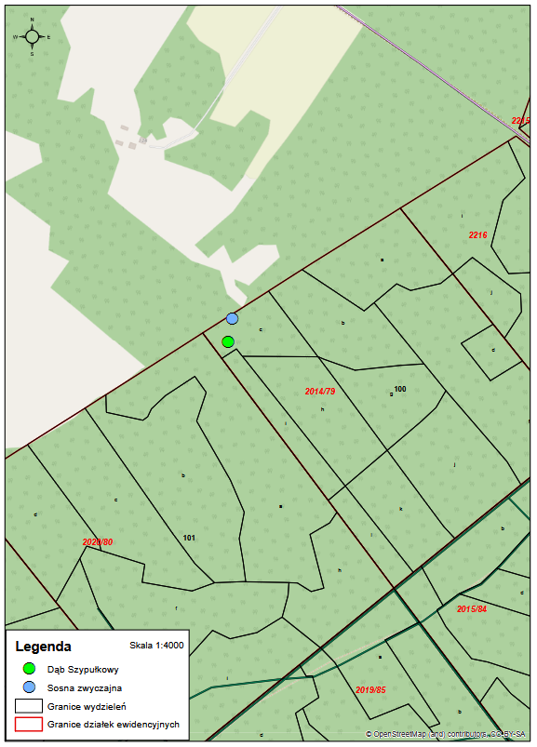

Pomnik przyrody – modrzew europejski „Ireneusz”
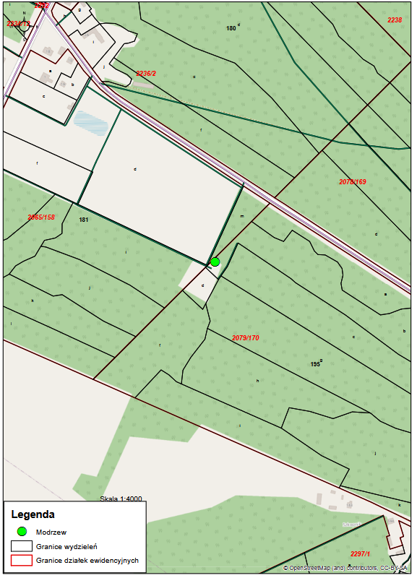

Załącznik nr 3 do Uchwały ................
Rady Gminy Jednorożec z dnia ................
Pomnik przyrody - sosna zwyczajna „Janina”
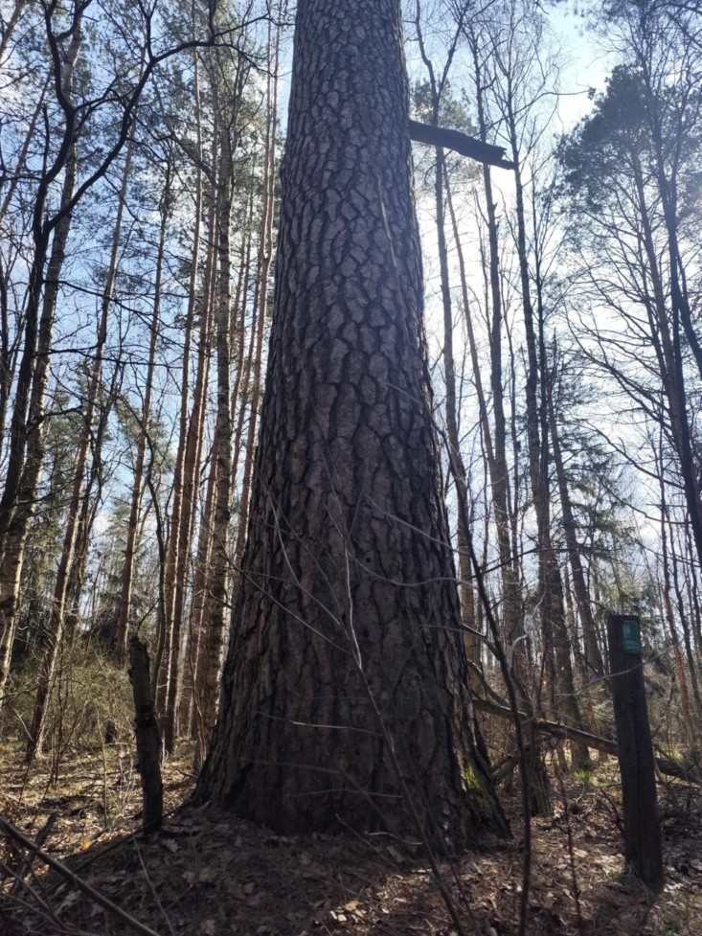
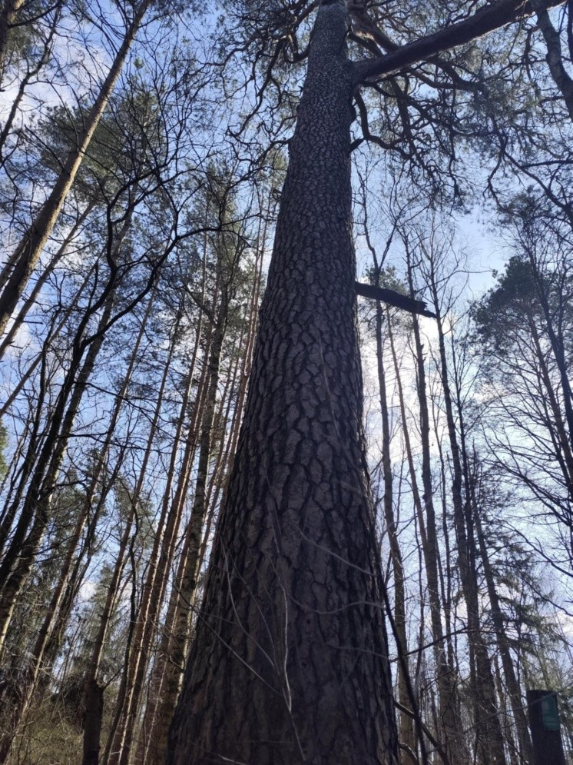

Pomnik przyrody - Dąb szypułkowy „Michał”
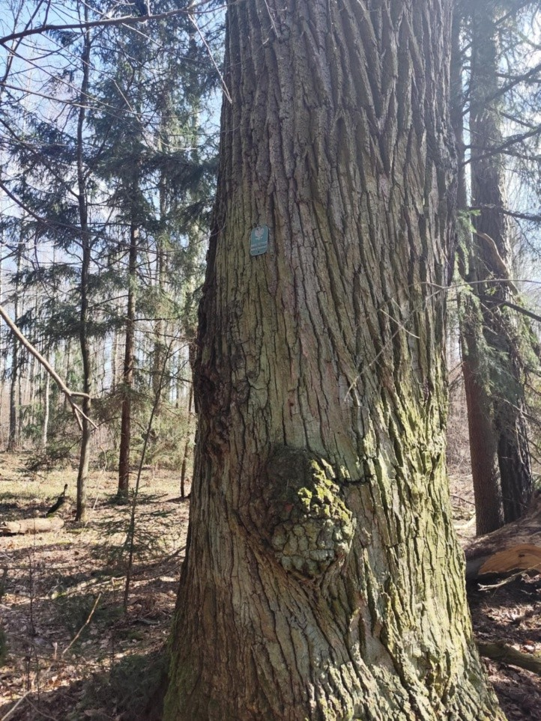

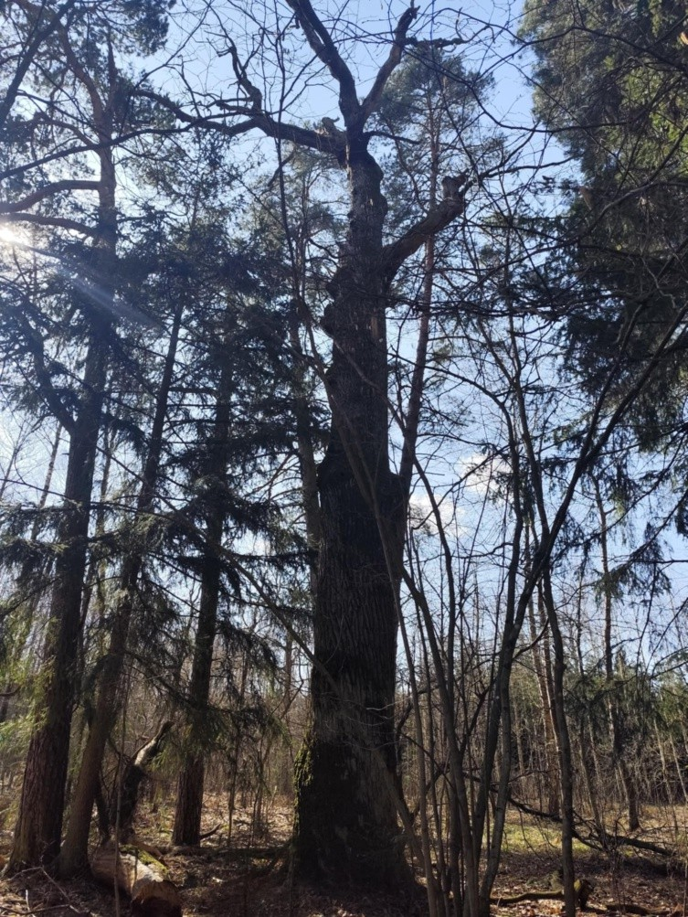

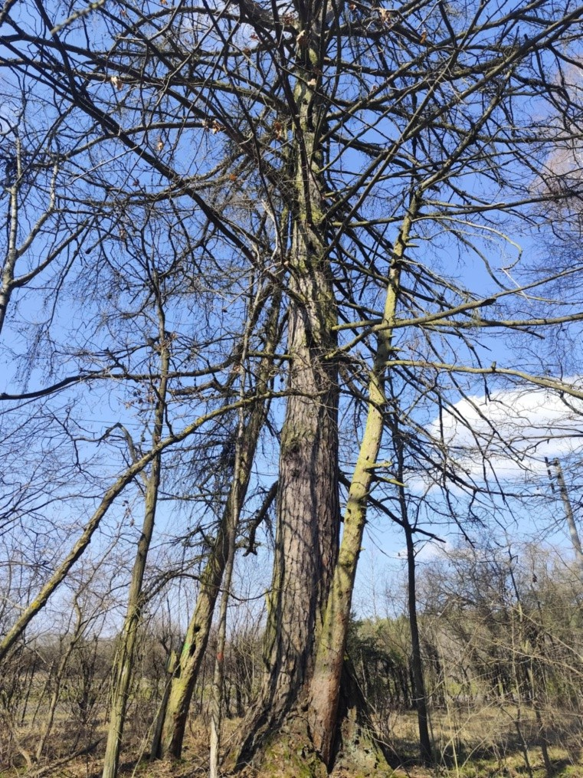
Pomnik przyrody – modrzew europejski „Ireneusz”

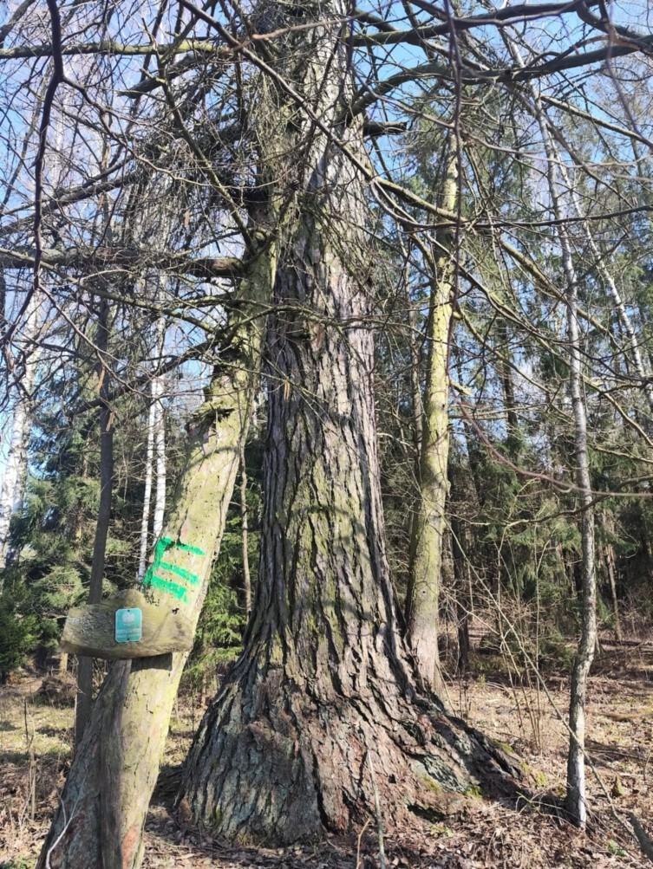

Uzasadnienie

Na terenie gminy Jednorożec istnieje konieczność aktualizacji stanu prawnego następujących pomników przyrody:
- Sosna zwyczajna (Pinus sylvestris) – oddział 100-c, obręb ewidencyjny Parciaki, Leśnictwo Olszewka,
- Dąb szypułkowy (Quercus robur) – oddział 100-c, obręb ewidencyjny Parciaki, Leśnictwo Olszewka,
- Modrzew europejski (Larix decidua) – oddział 195-b, obręb ewidencyjny Budziska.
Wskazać należy, iż wymienione drzewa wyróżniają się pod względem przyrodniczym i krajobrazowym, a także odznaczają się indywidualnymi cechami wyróżniającymi je spośród innych drzew. Objęcie ich ochroną prawną pozwoli na zachowanie ich dla przyszłych pokoleń oraz zwiększy świadomość ekologiczną mieszkańców.
Co istotne, rzeczone drzewa zostały ustanowione pomnikami przyrody na mocy Rozporządzenia Nr 11 Wojewody Mazowieckiego z dnia 26 lutego 2008 r. w sprawie pomników przyrody położonych na terenie powiatu przasnyskiego (DUWM.2008.11.1067). Celem niniejszej uchwały jest dostosowanie aktu prawa miejscowego do obecnego stanu prawnego i faktycznego. Zgodnie bowiem z ustawą
z dnia 23 stycznia 2009 r. o zmianie niektórych ustaw w związku ze zmianami w organizacji i podziale zadań administracji publicznej w województwie (Dz. U. z 2009 r. Nr 92 poz. 753 ze zm.), kompetencje w zakresie pomników przyrody zostały przekazane miejscowo właściwym radom gmin. Nadzór zaś nad tymi formami ochrony przyrody sprawują wójtowie, burmistrzowie i prezydenci miast. Jednocześnie akt prawa miejscowego
w sprawie wyżej wymienionych form ochrony przyrody wydane przed dniem 1 sierpnia 2012 r. zachowują swój status prawny do czasu wejścia w życie uchwał miejscowo właściwych rad gmin, aktualizujących dane w wyżej wymienionych formach ochrony przyrody.
Zgodnie z art. 44 ust. 1 pkt 3a ustawy o ochronie przyrody projekt uchwały został uzgodniony z Regionalnym Dyrektorem Ochrony Środowiska. Regionalny Dyrektor Ochrony Środowiska w Warszawie w dniu 28 maja 2026 r. uzgodnił bez uwag projekt niniejszej uchwały w formie milczącej zgody.
Biorąc powyższe pod uwagę, podjęcie uchwały jest zasadne.

